Web Rest API - Integração BDI Catavento

Page / - last modified by WBS Tecnologia on 2022/09/28 16:45

Integração BDI Catavento
last modified by WBS Tecnologia
on 2022/09/28 16:45

Table of Contents
Como funciona?
Índice
Homologação
Limitações

Como funciona?
A Integração BDI Catavento é uma plataforma que possibilita que você se integre com a Distribuidora Catavento! Com a nossa API você pode consultar o catalogo completo de produtos e seus metadados e realizar pedidos que serão processados pela Catavento dentro do modelo de Integração em contrato.
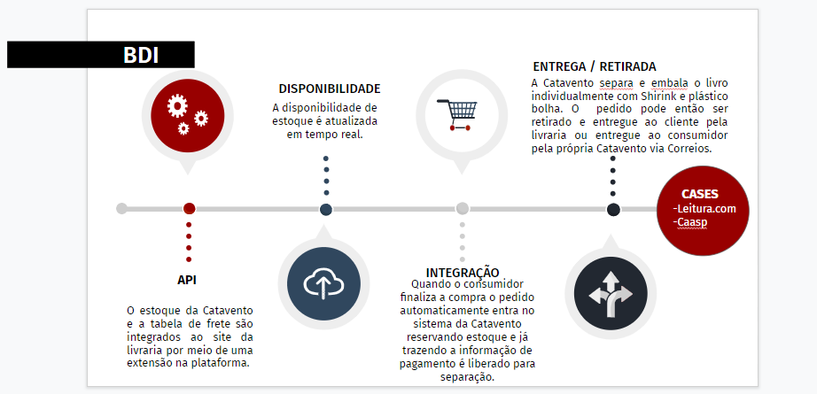

Índice
- Comunicados
- Autenticação e Autorização
- API Catalogo de Produtos
  - Referência
  - Todos os Produtos
  - Últimos Atualizados
  - Estoque desde X Horas
  - Buscar pelo Código de Barras
  - Situação pelo Código de Barras
  - Buscar Vários pelo Código de Barras
  - Situação de Vários pelo Código de Barras
- API Descontos para Produtos
  - Todos os Produtos com Desconto
  - Pesquisar Desconto para um Produto
- API Pedidos
  - Referência
  - Formas de Pagamento
  - Tipos de Envio
  - Enviar um Pedido
  - Enviar vários Pedidos
  - Consultar Situação por Código
  - Consultar um pedido por Código
- API Etiqueta de Rastreio e Nota Fiscal
  - Enviar Etiqueta de Rastreio
  - Enviar Danfe da Nota Fiscal
  - Obter Xml/Danfe da Nota Fiscal

Homologação
Os dados para acesso ao ambiente de homologação são:
- Base URL: https://demo.api.winbooksweb.com.br
- Token: Expira depois de 2 horas sem atividade

Limitações
A API tem algumas limitações e controles para as requisições realizadas:
- Limite de Requisições por Minuto:
  - Demo: 20 requisições por minuto / 1.200 por hora
    - Token: Expira depois de 2 horas sem atividade
    - ou 7 dias consecutivos.
  - Produção: 100 requisições por minuto / 6000 por hora
    - Token: Expira depois de 2 horas sem atividade
    - ou 7 dias consecutivos.

